**Ejemplo de entidad**

**Ejemplo 1:**

Entidad PERSONA con un ID que es un número que la identifica y es clave, y los atributos nombre y apellido.  
  
Entidad CIUDAD con un Código (postal) que la identifica y un nombre de ciudad.

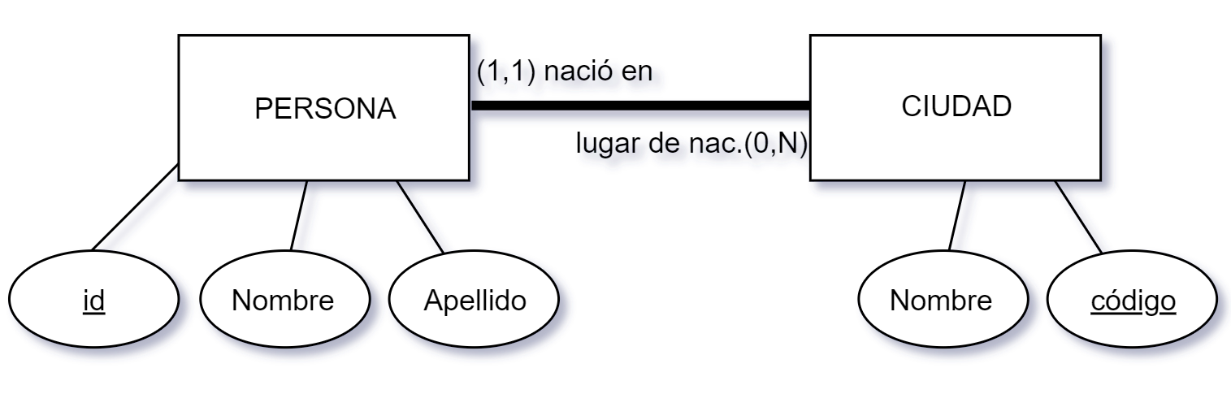

**Ejemplo 2:**

Por ejemplo, una entidad Alumno puede tener muchos profesores con los que cursa.  
  
En tanto una entidad Profesor puede tener múltiples alumnos.

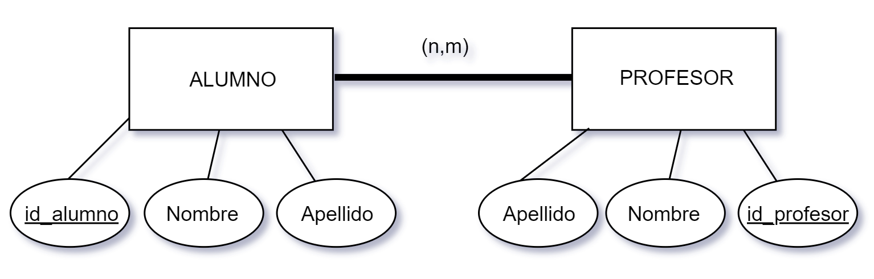

**Ejemplo 3:**

Entidad Alumno

Entidad Curso

